オール東条
《学校教育目標》 夢や目標を持ち 心豊かに たくましく生きる東条っ子の育成
学校だより 第 １９ 号
発行日：令和７年 ７月 ９日
発行者：校長 石井 聖一郎

あかるく ただしく たくましく
学校給食センターの栄養士さんに、食べ物の栄養について教わりました。
１年栄養指導
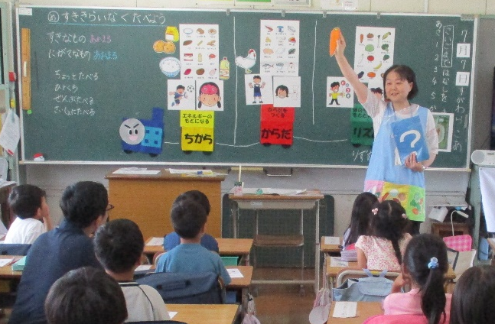
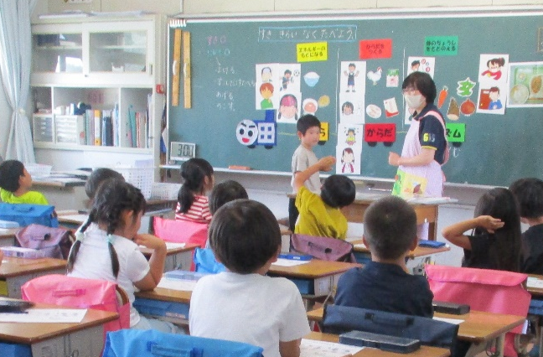

低学年紅白選手リレー
閉会式

３・４年鴨川七里の種まき
和泉営農組合の髙橋さんに教わって、種まきをしました。
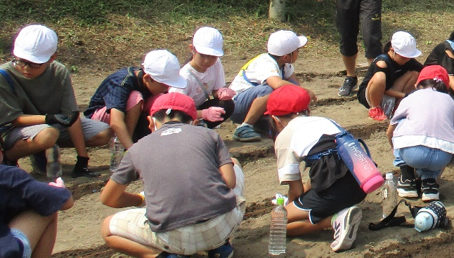
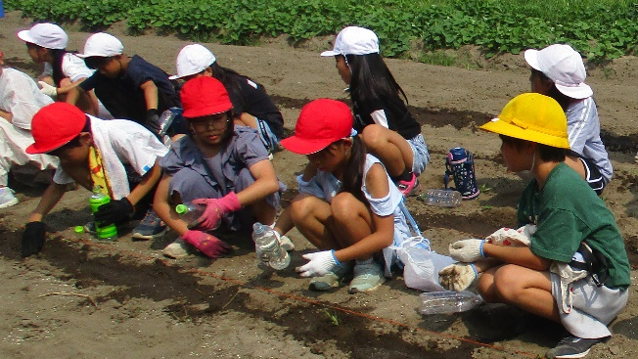

８時始業に余裕をもった登校を！

「時間を守る」・「自ら時間を意識して行動する」ことは、大人になって社会で生きていくのに必要な事です。働きだして遅刻ばかりしていたら、信用を無くし仕事を失ってしまいます。子どものうちは大丈夫、大人になれば大丈夫と思っているのかもしれませんが、「三つ子の魂百まで」という言葉があるように、その習慣が、その考えが、身に付いてしまっては困ります。しみついた習慣や考えはそう簡単には直りません。一方で、人は変われます。変わろうという強い意思をもち、チャレンジする事が大切です。１度や２度の失敗は大丈夫、３度目には人は変われます。そしてそれを支えて応援してくれる人の存在が、大きな力になります。
ＰＴＡ総会でもお話させていただきましたが、本年度の東条小学校の重点の１つに、「遅刻ゼロ」を挙げています。昨年度の１日平均の遅刻者は、10.1人。今年度６月までの１日平均の遅刻者は8.7人。減ってはいますが、８時ギリギリの児童も数名います。
夏休みまであと７日間。寝る時刻・起きる時刻・家を出る時刻をあらためて確認して、皆さんで遅刻ゼロの東条小学校にしましょう。（体調等が悪い場合は無理させず、８時前にご連絡ください。）
チーム東条・オール東条 ～子ども達の笑顔（今）と成長（未来）のために～

